Projekat unapre|ewa sistema kvaliteta finansiran od strane Ministarstva za nauku i tehnologiju Republike Srbije
(Znak  Instituta) | (Naziv Instituta i adresa)

SISTEM  UPRAVQAWA KVALITETOM  1/10 |  |  | Oznaka: |  | Q2.09.15
Strana/
ukupno strana:
Naziv dokumenta: |  |  | Izdawe broj:  Nacrt |  | Datum usvajawa:
POSTUPAK ODR@AVAWA ZAJEDNI^KIH SREDSTAVA ZA RAD |  |  | Oznaka kopije:
Sadr`aj:
- SVRHA
- PODRU^JE PRIMENE
- OZNAKE, SKRA]ENICE I DEFINICIJE
- VEZE SA DRUGIM DOKUMENTIMA
- OPIS RADA
- ODGOVORNOST I OVLA[]EWA
- PREGLED ZAPISA
- PRILOZI

 | IZRADIO | PREGLEDAO |  | ODOBRIO
Funkcija
Ime i prezime
Potpis
Obrazac Q4.05.03 - Izdawe 1

SVRHA
Postupkom se defini{u: redosled i na~in izvo|ewa, prate}a dokumentacija i odgovornost u~esnika u procesu odr`avawa sredstava za rad Instituta.

PODRU^JE PRIMENE
Postupak se primewuje u procesu rada Stru~ne slu`be Instituta - Odeqewa za odr`avawe i odnosi se na odr`avawe slede}ih sredstava rada:
- Ra~unarska oprema,
- Proizvodna, kancelarijska i kabinetska oprema,
- Transportna oprema i skladi{na oprema,
- Pomo}na oprema i
- Objekti i instalacije.
Postupak se iskqu~ivo odnosi na proces odr`avawa sredstava za rad koja se ne koriste za izvo|ewe procesa rada u organizacionim jedinicama Instituta, odnosno odnosi se na zajedni~ku opremu, objekte i instalacije Instituta.

OZNAKE, SKRA]ENICE I DEFINICIJE
OJ - Organizaciona jedinica.
Odr`avawe: Skup aktivnosti usmerenih na spre~avawe pojava stawa U OTKAZU i vra}awe sistema iz stawa U OTKAZU u stawe U RADU u realnom vremenu i uz tro{kove na nivou neophodnog minimuma.

VEZE SA DRUGIM DOKUMENTIMA
- JUS ISO 9001:1996 (S); Zahtev 4.9,
- Q2.06.02 - Postupak za ugovarawe sa dobavqa~ima i podugovara~ima,
- Q2.15.01 - Postupak skladi{tewa i ~uvawa.

OPIS RADA
Postupak odr`avawa sredstava za rad prikazan je dijagramom toka na slici 1.

Vo|ewe evidencije o sredstvima za rad
Evidencija o opremi koja je predmet ovog postupka vodi se putem dokumenata:
- PREGLED OPREME (Obrazac Q4.09.76), koji sadr`i a`uran spisak svih jedinica zajedni~ke opreme na Institutu i osnovne podatke o opremi.
Pregled opreme je uspostavqen u vidu ra~unarske datoteke u informacionom sistemu Instituta i ima izgled i sadr`aj dat u Prilogu 1.
- KARTON OPREME (Obrazac Q4.09.77), koji je otvoren za kqu~ne, pojedina~ne jedinice iz pregleda opreme, a sadr`i osnovne podatke o opremi i podatke o odr`avawu opreme. Ima izgled i sadr`aj dat u Prilogu 2.
Evidencija putem kartona opreme je organizovana u vidu ru~no vo|ene kartoteke locirane na radnom mestu rukovodioca Odeqewa za odr`avawe Instituta. Kartoteka, pored kartona, sadr`i sve zapise koji se jave kao rezultat aktivnosti prijema, rukovawa i servisirawa. Uputstva za rukovawe i odr`avawe se nalaze na radnim mestima korisnika ili, ako je to pogodno, uz opremu.
Oprema, objekti i instalacije su ozna~eni u skladu sa va`e}im sistemom ozna~avawa na Institutu.
Za vo|ewe evidencije o opremi, {to podrazumeva ozna~avawe, unos u pregled opreme i otvarawe kartona opreme za svaku jedinicu opreme koja se nabavi za potrebe Instituta kao i odr`avawe a`urnosti podataka u pregledu i kartonima, zadu`en je rukovodilac Odeqewa za odr`avawe Instituta.
Rukovodilac Odeqewa za odr`avawe Instituta ~uva, u posebno uspostavqenoj arhivi, projektnu dokumentaciju i dokumentaciju o izgradwi objekata Instituta. Wegova obaveza je da a`urno vodi sve izmene nastale kao rezultat aktivnosti rekonstrukcije i odr`avawa.

Planirawe aktivnosti odr`avawa
Planirawe aktivnosti odr`avawa sastoji se u utvr|ivawu termina, vremena trajawa i potrebnih resursa za preventivne aktivnosti karaktera periodi~nih pregleda i remonta opreme, objekata i instalacija.
Planirawe aktivnosti odr`avawa vr{i rukovodilac Odeqewa za odr`avawe /Instituta na osnovu stawa opreme, objekata i instalacija, iskazanih potreba korisnika opreme, preporuka proizvo|a~a opreme sadr`anih u uputstvima za odr`avawe i iskustva u eksploataciji opreme.
Godi{wi plan odr`avawa opreme Instituta sa~iwava se u slobodnoj formi, odnosi se na vremenski period od jedne kalendarske godine, a obavezno sadr`i:
- Pregled sredstava za rad koja su planirana za odr`avawe u planskom periodu,
- Vrstu aktivnosti odr`avawa,
- Vreme trajawa aktivnosti odr`avawa,
- Terminski plan aktivnosti odr`avawa,
- Potrebne kapacitete za planirane aktivnosti, ukqu~uju}i i anga`ovawe specijalizovanih organizacija izvan Instituta,
- Potrebe u materijalu i rezervnim delovima za planirane i o~ekivane naknadne aktivnosti odr`avawa i
- Procenu nov~anih sredstava za odr`avawe u datom planskom periodu.
Predlog plana odr`avawa rukovodilac Odeqewa za odr`avawe Instituta dostavqa direktoru, najkasnije do 1. decembra prethodne godine. Godi{wi plan odr`avawa opreme Instituta razmatra i donosi direktor, najkasnije do 1. januara godine na koju se plan odnosi.

Preventivni pregledi i prijavqivawe otkaza
Preventivne preglede opreme vr{e korisnici opreme, a pregledi se sastoje u svakodnevnoj proveri stawa opreme u pogledu ispravnosti i neophodnih koli~ina prate}e opreme i potro{nog materijala. Pregledi se vr{e pre po~etka rada.
Preventivne preglede objekata i instalacija organizuje rukovodilac Odeqewa za odr`avawe Instituta, a pregledi se sastoje u redovnim svakodnevnim obilascima i proveri stawa elemenata objekata i instalacija od strane radnika na odr`avawu.
Otkaze na opremi, objektima i instalacijama uo~ene u toku redovnog dnevnog pregleda pre po~etka rada ili nastale u toku rada, korisnk opreme prijavquje rukovodiocu Odeqewa za odr`avawe Instituta neposrednim li~nim kontaktom ili telefonom. Prilikom prijavqivawa korisnik opreme rukovodiocu Odeqewa za odr`avawe Instituta saop{tava:
- oznaku i naziv i lokaciju opreme, objekta/instalacije na kojoj je otkaz nastao,
- vreme nastanka otkaza,
- opis otkaza (na~in manifestacije otkaza, mi{wewe o uzroku otkaza).
U slu~aju da informacije dobijene od korisnika opreme nisu dovoqne rukovodilac Odeqewa za odr`avawe Instituta je du`an da sam izvr{i uvid u stawe opreme, objekta ili dela instalacije koji su je predmet prijave.
U slu~aju da dobije obave{tewe od korisnika opreme ili od radnika na odr`avawu nakon dnevnog pregleda, rukovodiolac Odeqewa za odr`avawe Instituta unosi o tome podatke u Kwigu otkaza opreme (Obrazac Q4.09.78). Kwiga otkaza opreme se vodi u vidu ra~unarske datoteke u informacionom sistemu Instituta i ima izgled i sadr`aj dat u Prilogu 3 ovog postupka.

Priprema aktivnosti odr`avawa
Pripremu aktivnosti sadr`anih u godi{wem planu odr`avawa i intervencija odr`avawa koje su uslovqene prijavqenim otkazima vr{i rukovodilac Odeqewa za odr`avawe Instituta.
U slu~aju da se intervencije odr`avawa izvode sopstvenim kapacitetima i resursima, priprema obuhvata:
- Utvr|ivawe prioriteta i terminirawe aktivnosti odr`avawa,
- Proveru raspolo`ivosti kapaciteta opreme i u~esnika i stawa zaliha materijala i rezervnih delova u skladi{tu,
- Utvr|ivawe izvo|a~a aktivnosti odr`avawa - dono{ewe odluke o kori{}ewu sopstvenih kapaciteta u~esnika i opreme ili anga`ovawu specijalizovanih organizacija i
- Pripremu i izdavawe, izvr{iocima za konkretne pojedina~ne poslove, slede}e dokumentacije:
- Radni nalog (Obrazac Q4.09.79, Prilog 4),
- Trebovawe (Obrazac Q4.09.53, Prilog 5),
- Projektno-tehni~ka dokumentacija za opremu, objekte i instalacije koje su predmet intervencija odr`avawa.
Za poslove maweg obima i poslove koji se ~esto ponavqaju (rutinske zamene delova, sitne popravke i sl.) izdaje se Zbirni radni nalog (Obrazac Q4.09.80, Prilog 6) za odre|eni period u koga izvr{ilac sam unosi podatke o intervencijama.
Ako se intervencije odr`avawa ne mogu izvesti sopstvenim kapacitetima i resursima, priprema se sastoji u izboru i anga`ovawu specijalizovane organizacije.
U slu~aju da planirani zahvati odr`avawa po obimu i karakteru predstavqaju rekonstrukciju ili dogradwu postoje}ih, odnosno izgradwu novih delova objekta ili instalacija, priprema se sastoji u organizovawu izrade potrebnih projekata. Projekti ove vrste se, po pravilu, izra|uju anga`ovawem odgovaraju}ih organizacionih jedinica Instituta ili, izuzetno, anga`ovawem specijalizovanih projektnih organizacija - kooperanata.
Pripremu izrade projekata za rekonstukciju i dogradwu postoje}ih, odnosno izgradwu novih delova objekta ili instalacija organizuje i vodi rukovodilac Odeqewa za odr`avawe Instituta u saradwi sa zamenikom direktora za razvoj i finasije i direktorom Instituta.
Za potrebe izvo|ewa planiranih i naknadnih intervencija odr`avawa Rukovodilac Odeqewa za odr`avawe Instituta je zadu`en za:
- Organizaciju nabavke materijala i rezervnih delova za odr`avawe u skladu sa Postupkom za ugovarawe sa dobavqa~ima i podugovara~ima (Q2.06.02) i
- Skladi{tewe materijala i rezervnih delova za odr`avawe u skladu sa Postupkom skladi{tewa i ~uvawa (Q2.15.01).

Izvo|ewe intervencija odr`avawa

Preventivne intervencije odr`avawa
Preventivne intervencije i remont opreme, objekata i instalacija se izvode u skladu sa utvr|enim planom, kori{}ewem sopstvenih kapaciteta u~esnika i opreme ili anga`ovawem specijalizovanih organizacija.
Izbor specijalizovane organizacije - izvo|a~a, na osnovu pripremqenih podloga od strane rukovodioca Odeqewa za odr`avawe Instituta, vr{i nadle`ni zamenik direktora Instituta.
Za komunicirawe sa specijalizovanim organizacijama - pozivawe, prikupqawe ponuda, utvr|ivawe termina i rokova, saradwa u toku izvo|ewa intervencije, kontrola i prijem i ispostavqawe eventualnih reklamacija po obavqenoj intervenciji, zadu`en je rukovodilac Odeqewa za odr`avawe Instituta.
U organizovawu preventivnih intervencija i remonta opreme, objekata i instalacija, u ciqu wihovog efikasnog izvo|ewa, minimizirawa vremena zastoja i izvr{avawa obaveza prema izvo|a~ima, rukovodilac Odeqewa za odr`avawe Instituta je du`an da ostvari neposrednu saradwu sa korisnikom opreme, rukovodiocem Tehni~ke slu`be organizacione jedinice Instituta kojoj oprema pripada i rukovodiocem Finansijske slu`be Instituta.

Naknadne intervencije odr`avawa
Otkaze na opremi, objektima i instalacijama za koje postoje resursi Instituta otklawa radnim nalogom odre|eni radnik ili radnici na odr`avawu opreme, objekata i instalacija, u skladu sa elementima iz izdatog radnog naloga i uz stru~nu pomo} rukovodioca Odeqewa za odr`avawe Instituta.
U slu~aju da su za intervenciju neophodni materijal i rezervni delovi, odnosno alat sa kojim nije li~no zadu`en, radnik na odr`avawu ih izuzima iz skladi{ta na osnovu izdatog trebovawa.
Nakon izvedene intervencije radnik na odr`avawu predaje radni nalog rukovodiocu Odeqewa za odr`avawe Instituta na overu, a nakon overe radnog naloga, vi{ak materijala i rezervnih delova i trebovani alat vra}a u skladi{te.
Organizovawe naknadnih intervencija odr`avawa koje se izvode anga`ovawem specijalizovanih organizacija - izvo|a~a, vr{i rukovodioca Odeqewa za odr`avawe Instituta na isti na~in kao kada se radi o preventivnim pregledima i remontu.

Kontrola intervencija odr`avawa

Preventivne intervencije odr`avawa
Kontrolu preventivnih intervencija odr`avawa i remonta opreme izvodi rukovodilac Odeqewa za odr`avawe Instituta neposrednim li~nim uvidom u stawe opreme, objekata i instalacija nakon intervencije u prisustvu predstavnika izvo|a~a. Kada to karakter opreme ili intervencije zahteva kontrola mo`e da obuhvati i probni rad uz u~e{}e korisnika opreme. U slu~aju da se kontrolom ustanovi:
- Da je izvo|a~ ispunio sve ugovorene uslove - rukovodilac Odeqewa za odr`avawe Instituta vr{i overu dokumentacije izvo|a~a - kooperanta, a postupak se nastavqa aktivno{}u evidentirawa, odnosno
- Da izvo|a~ nije ispunio sve ugovorene uslove - postupak se nastavqa organizovawem dodatne pripreme i izvo|ewa intervencije.
U slu~aju da su zahvati odr`avawa po obimu i karakteru predstavqali rekonstrukciju ili dogradwu postoje}ih, odnosno izgradwu novih delova objekta ili instalacija prema posebno razra|enim projektima, za kontrolu i prijem se mo`e obrazovati posebna komisija. Odluku o potrebi obrazovawa i sastavu komisije donosi i wenim radom rukovodi nadle`ni zamenik direktora Instituta.

Naknadne intervencije odr`avawa
Kontrolu naknadnih intervencija odr`avawa izvodi rukovodilac Odeqewa za odr`avawe Instituta u kontaktu sa korisnikom opreme ili neposrednim li~nim uvidom u stawe opreme, objekata i instalacija nakon intervencije. Kada to karakter opreme ili intervencije zahteva kontrola mo`e da obuhvati i probni rad uz u~e{}e korisnika opreme.
U slu~aju da se kontrolom ustanovi:
- Da je ahtevani kvalitet intervencije ostvaren - rukovodilac Odeqewa za odr`avawe Instituta vr{i overu radnog naloga, odnosno dokumentacije izvo|a~a - kooperanta, a postupak se nastavqa aktivno{}u evidentirawa, odnosno
- Da zahtevani kvalitet intervencije nije ostvaren - postupak se nastavqa organizovawem dodatne pripreme i izvo|ewa intervencije, ukqu~uju}i i mogu}nost izbora novog izvo|a~a.

Izve{tavawe, evidentirawe i analiza
O uspe{no izvr{enoj intervenciji odr`avawa rukovodilac Odeqewa za odr`avawe Instituta usmeno obave{tava rukovodioca organizacione jedinice Instituta u ~ijem se sastavu oprema, objekti ili instalacije nalaze ili korisnika opreme.
Nakon obavqene preventivne intervencije i remonta opreme, objekata i instalacija rukovodilac Odeqewa za odr`avawe Instituta je du`an da sa izvo|a~em o tome sa~ini Zapisnik (u slobodnoj formi), arhivira zapise o izvedenoj intervenciji, a dokumentaciju koja je neophodna za izvr{avawe finansijskih obaveza prema izvo|a~u prosledi u Finansijsku slu`bu Instituta.
Nakon obavqene naknadne intervencije rukovodilac Odeqewa za odr`avawe Instituta je du`an da overen radni nalog i trebovawa prosledi u Finansijsku slu`bu Instituta.
Podatke o intervenciji i nastalim izmenama nakon intervencije evidentira rukovodilac Odeqewa za odr`avawe Instituta a`urirawem kartona opreme, odnosno ulagawem tehni~ke dokumentacije o izvedenoj intervenciji u karton opreme.
Na osnovu vo|ene evidencije rukovodilac Odeqewa za odr`avawe Instituta sa~iwava, u slobodnoj formi, godi{wi Izve{taj o stawu opreme, objekata i instalacija kao podlogu za planirawe aktivnosti odr`avawa u narednom periodu. Godi{wi izve{taj se dostavqa direktoru Instituta, a sadr`i analizu:
- Ostvarewa plana odr`avawa u prethodnom godi{wem periodu,
- Anga`ovawa sopstvenih i kapaciteta izvo|a~a - kooperanata,
- Utro{enih sredstava za odr`avawe i
- Ocenu stawa (sposobnosti) opreme objekata i instalacija.
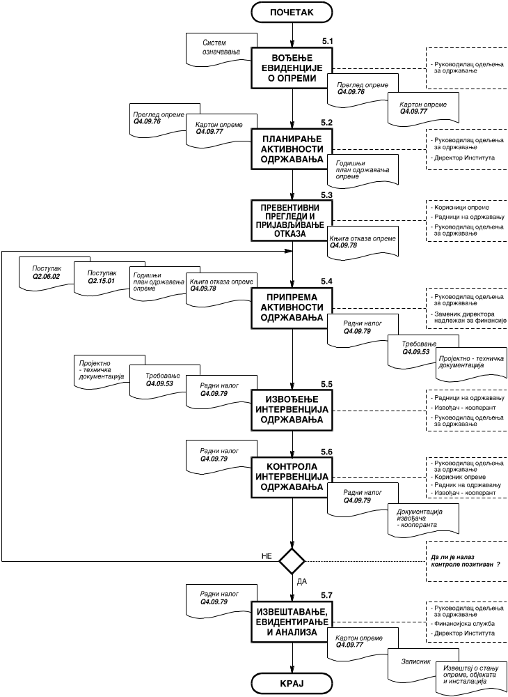
Slika 1: Dijagram toka postupka odr`avawa zajedni~kih sredstava za rad

ODGOVORNOST I OVLA[]EWA
Za primenu ovog postupka ovla{}en je rukovodilac Odeqewa za odr`avawe Instituta. Pojedina~na dgovornost u~esnika je prikazana matricom odgovornosti u Tabeli 1.
Tabela 1
Radno mesto  Aktivnost |  | Direktor Instituta | Zamenik direktora | Rukovodilac Odeqewa za odr`avawe | Radnik na odr`avawu | Korisnik opreme | Finansijska slu`ba | OJ nabavke | OJ Skladi{tewa
5.1 | Vo|ewe  evidencije  o sredstvima za rad | - | - | O | - | - | - | - | -
5.2 | Planirawe  aktivnosti odr`avawa | O | - | U | - | U | - | - | -
5.3 | Preventivni pregledi i prijavqivawe otkaza | - | - | U | - | O | - | - | -
5.4 | Priprema  aktivnosti odr`avawa | U | U | O | - | - | U | U | U
5.5 | Izvo|ewe intervencija odr`avawa | - | U | U | O | - | U | - | -
5.6 | Kontrola intervencija odr`avawa | - | U | O | U | U | - | - | -
5.7 | Izve{tavawe, evidentirawe i analiza | U | - | O | - | U | U | - | -
Oznake: O - Odgovoran; U - U~estvuje; I - Informisan

PREGLED ZAPISA
U primeni ovog postupka vode se slede}i zapisi:
- "Pregled opreme" - prema obrascu Q4.09.76,
- "Karton opreme" - prema obrascu Q4.09.77,
- "Godi{wi plan odr`avawa opreme Instituta" - u slobodnoj formi,
- "Kwiga otkaza opreme" - prema obrascu Q4.09.78,
- "Radni nalog" - prema obrascu Q4.09.79,
- "Trebovawe" - prema obrascu Q4.09.53,
- "Zbirni radni nalog" - prema obrascu Q4.06.80,
- "Zapisnik" - u slobodnoj formi.
- "Godi{wi izve{taj o stawu opreme, objekata i instalacija" - u slobodnoj formi.
Zapisi se ~uvaju prema slede}em:
- zapis pod rednim brojem 1 - stalan dokument koji se a`urira pri svakoj promeni;
- zapis pod rednim brojem 2 - do otu|ewa sredstva rada;
- zapisi pod rednim brojevima: 3, 4, 5, 6, 7, 8 i 9 - 3 godine u arhivi Instituta.

pRILOZI
Prilog 1: Izgled obrasca Q4.09.76 "Pregled opreme" - ukupno 2 strane
Prilog 2: Izgled obrasca Q4.09.77 "Karton opreme" - ukupno 2 strane,
Prilog 3: Izgled obrasca Q4.09.78 "Kwiga otkaza opreme" - ukupno 2 strane,
Prilog 4: Izgled obrasca Q4.09.79 "Radni nalog" - ukupno 1 strana,
Prilog 5: Izgled obrasca Q4.09.53 "Trebovawe" - ukupno 1 strana,
Prilog 6: Izgled obrasca Q4.09.80 "Zbirni radni nalog" - ukupno 1 strana.

